Государственное учреждение образования
«Детский сад № 14 г.Светлогорска"

Флэш-моб игр для педагогов
«Истоки в мудрости белорусских игр»

Подготовила: руководитель ресурсного центра С.В.Шевцова
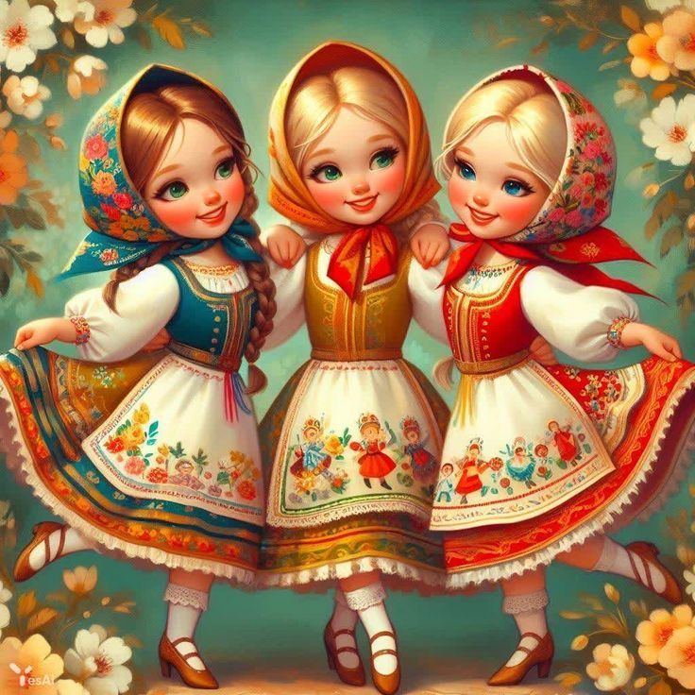

2026
Цель:
Освоение педагогами эффективных методик использования белорусских народных игр в образовательном процессе для развития физических качеств, познавательного интереса и духовно-нравственного воспитания детей.
Задачи:
  - Изучить историко-культурное наследие и разнообразие белорусского фольклора.
  - Познакомить участников с классификацией народных игр (подвижные, хороводные, сюжетные, с предметами).
  - Обучить педагогов правилам, технике проведения и атрибутике популярных белорусских игр.
  - Развивать навыки адаптации народных игр под современные требования и возрастные особенности дошкольников и школьников.
  - Способствовать обмену передовым педагогическим опытом и созданию картотеки национальных игр.
Материалы и оборудование: презентация, картотека народных песен, колонка, «чудесный мешочек», рушники, шишки, мячики, корзинки, ленты, колокольчик, раздатка для педагогов «Картотека народных игр».

Ход проведения:
Уважаемые коллеги! Сегодня флеш-моб будет посвящён белорусским народным играм – как средству приобщения ребёнка к традициям нашего народа. План нашего мероприятия состоит из двух частей:
Кто из взрослых не помнит игр из своего детства? «Лапты», «Казаки-разбойники», «Испорченный телефон» - эти и многие другие игры создавали радостное настроение, потому что в них много юмора, соревновательного задора.
Цель этих игр – развеселить, позабавить. Педагогическая ценность ещё и в том, что в этих играх много шуток, доброжелательного юмора. Народные игры не требуют специального игрового оборудования. Их можно проводить в любое время года, в различных ситуациях повседневного общения с ребёнком, во время досугов и развлечений.
Наиболее элементарные из игр зародились ещё в глубокой древности и напоминают игры животных, это простейшие игры с бегом и ловлей друг друга («Догонялки», «Ловишки», «Салки», игры с прыганием и лазанием по деревьям). Народные игры актуальны и интересны и в настоящее время, несмотря на то что существует достаточно большое количество соблазнов в наш технический век. Славянские народные игры для детей носят и педагогическую ценность, оказывают большое влияние на воспитание ума, характера, воли, развивают нравственные чувства, укрепляют ребёнка, создают определённый духовный настрой, интерес к народному творчеству. По содержанию все народные игры очень лаконичны, выразительны и доступны ребёнку. В игре дети активно мыслят и размышляют, познают окружающую действительность, расширяют свой кругозор. Игра концентрирует в себе всю совокупность выразительных средств языка и представляет ребёнку возможность естественного ознакомления с богатой культурой нашего народа.
В детском саду приобщение детей к народной культуре начинается практически с самого раннего возраста. Правильно организованное воспитание и процесс усвоения ребёнком опыта общественной жизни, является необходимым условием для познания дошкольникам окружающей его социальной действительности, имеет решающее значение в становлении основ личности и дальнейшем её развитии.
В настоящее время актуальной является задача сохранения национальных традиций, формирования национального самосознания человека.
Детский сад, решая задачи разностороннего развития детей средствами белорусской народной культуры, отдаёт предпочтение народным играм. Такие игры вобрали в себя лучше национальные традиции. В них ярко отражается образ жизни людей, их труд, быт, национальные устои. Доступность и выразительность народных игр активизирует мыслительную работу ребёнка, способствует расширению представлений об окружающем мире, развитию психических процессов.
В народных играх есть всё: и фольклорный текст, и музыка, и динамичность действий, и азарт. В то же время они имеют строго определённые правила, и каждый играющий приучается к совместным и согласованным действиям, к уважению всеми принятых условий игры. В таких играх можно отличиться, если это не нарушает установленного порядка – в этом и заключается педагогическая ценность народных игр.
Педагоги детского сада широко используют игры на занятиях, в повседневной жизни ребят, на прогулке, на праздниках и развлечениях, где приходят к ним различные персонажи из сказок, которые играют с ними в подражательные игры – «Петя петушок», «Вышла курочка гулять»; «Заинька», «Золотые ворота», «Горелки»; игры- забавы «Бабка-ёжка», для детей старших групп игры-состязания «Перетягивание каната» и т.д.
Каждая игра начинается с выбора водящего. Чаще всего это происходит с помощью считалки. Считалка – это древнее заклинание, позволяющее распределять трудную и опасную работу между людьми. Позже когда человеческая жизнь изменилась, считалка перешла в детскую игру. Она помогает выбрать ведущего, распределить роли весело, без обмана и обид.
Например:
Таря-Маря в лес ходила,
шишки ела, нам велела
а мы шишек не едим,
Таре - Маре отдадим!
В старшем дошкольном возрасте можно использовать жеребьевки – угады. Например: один из играющих прячет за спиной в руке маленький предмет и говорит: кто угадает, тому водить.
Если игра требует разделение на команды, можно предложить детям сговор, уговор, подбор. В таких играх вначале выбираю ведущих, затем определяется состав команд. Разделить всех игроков помогаю сговорки. Дети делятся на пары отходят в сторону и сговариваются, между собой придумывая названия смешные клички, чаще в форме рифмовок:
Медведя лохматого или козла рогатого
Из речки ерша или из леса ежа
Таракана усатого или тигрёнка полосатого.
Для младшего возраста подбираются наиболее простые игры, которые привлекают своей напевностью, эмоциональностью. Это игры с песенным и стихотворным сопровождением, хороводы. «Зайка беленький сидит», «По ровненькой дорожке», «У медведя во бору».
У детей старшего дошкольного возраста в процессе ознакомления с народной подвижной игрой, развивается интерес к истории родной страны, народной культуре, фольклору, а также к календарным народным играм. Это игры, посвященные циклам земледельческого календаря. В них заключена информация, дающая представление о повседневной жизни наших предков - их быте, труде, мировоззрении.
На Новый год, Колядки - «Бабка Ежка», «Жмурки»; «Дедушка - рожок», «Слепой козел», «Звонарь»
Масленица: - «Горелки», «Гори, гори ясно», «Лапти», «Пятнашки с мячом», «Колечко», «Салки»
Пасха – «Солнышко», «Береза», «Бой яйцами», «Катание яиц с горки», «Цепи кованые», «Вышибала»
Использование народных игр в работе с детьми позволяет донести воспитателю до детей самобытность нашего народа, колорит его обычаев, своеобразие русского языка, сформировать интерес к народной культуре, к её традициям. Подводя итог, хочется отметить, что народные игры не должны быть забыты. Они дадут положительные результаты тогда, когда исполнят своё главное назначение доставят детям удовольствие и радость.
Ну а сейчас перейдем к практической части и начнем ее с викторины «Чудесный мешочек»
Викторина «Чудесный мешочек»: (педагоги вытаскивают вопросы и отвечают:
- Какие атрибуты используются в русских народных играх? (палочка, платочек, лучинка, камешек, мяч, игрушка)
- Главная роль в народной игре? (водящий)
- Что определяет весь ход игры, регулирует действия и поведение детей? (правила игры)
- Для чего нужна считалка в игре? (чтобы выбрать водящего)
- В каких видах деятельности используются русские народные игры? (в организации праздников, утренников, развлечений, прогулок)
- Какие физические качества воспитываются в русских народных играх? (смелость, ловкость, выносливость, быстрота, координация)
- Откуда берётся речевой материал для народных игр? (из народного фольклора)
- Назовите несколько народных игр («У медведя во бору», «Мороз- красный нос», «Золотые ворота», «Ловишки», «Пятнашки», «Жмурки» «Городки», «Казаки-разбойники», «Прятки», «Ручеек», «Колечко», «День- ночь» и др.
- Назовите игрушки наших предков (свистульки, куклы из соломы, куклы- обереги, тряпичные куклы, деревянные игрушки)
- Для чего используется кукла - Масленица? (эта кукла не для игры, атрибут праздника, сжигание чучела Масленицы символизирует переход из одного времени года в другое
- Назовите жанры фольклора (народные сказки, песни, пословицы, приговорки, прибаутки, заклички, пестушки, потешки, считалки, скороговорки, загадки)
12. Что такое загадка? (краткое иносказательное описание какого-либо предмета или явления, которые нужно разгадать).

Мини-квест игра «Найди мешочек»
По стенам и окнам музыкального зала прикреплены синие стрелки с заданиями в стихотворной форме.
1.На носочки дружно встали,
И руками помахали.
2.А теперь присели, встали Наклонились влево, вправо,
И вперёд пошли все браво.
3.Ветер сильный вдруг подул Закружились все вокруг

4. Выше ноги поднимаем,
Через кочки все шагаем
5. Ну-ка за руки беритесь
Змейкой весело промчитесь
6. А теперь пришла пора
В ладоши хлопай – всем ура,
Мешочек синий вы нашли
Там атрибуты для игры
Педагоги достают из мешочка атрибуты (колокольчик и повязка на глаза) называют их. Затем, с помощью считалки выбирают водящего и проводят игру .
Игра «Жмурки с колокольчиком»
(С помощью считалочки выбирают «Жмурку», и игрока с колокольчиком. завязывают глаза «жмурке», участники образуют круг, «жмурка» ловит игрока с колокольчиком)

Игра «Заря-зарница»

(педагоги стоят по кругу плечо к плечу. Водящий идёт по часовой стрелке с ленточкой в руках и произносит слова

«Заря-зарница»

Красная девица

По лесу бродила

Ключи обронила

Останавливается и кладёт ленточку на плечо одному из играющих и быстро бежит по часовой стрелке, а игрок с ленточкой в противоположную сторону. Кто быстрее пробежав круг, займёт пустое место, кто не успел – водящий

Игра «Водяной»
Водяной (водящий) сидит в кругу с закрытыми глазами. Играющие водят вокруг него хоровод со словами
Дедушка водяной
Что сидишь ты под водой?
Выгляни на чуточку
На одну минуточку.
Раз, два, три – водяной не спи!
Хоровод останавливается, "водяной" встает и, не открывая глаз, подходит к одному из играющих. Задача водяного - определить, кто перед ним. Если водяной угадал, он меняется ролью и теперь тот, чьё имя было названо, становится водящим. "Водяной" может трогать стоящего перед ним игрока, но глаза открывать нельзя.
Игра «Репа»
Игра, для которой необходимо иметь крепко установленный столб или дерево. Одному из играющих предлагается быть «репой», то есть взяться за столб (дерево) и крепко держаться за него руками. Остальные участники игры становятся у него за спиной в цепочку, берутся за Пояс друг друга и изо всех сил стараются оторвать «репу» от столба (дерева). Сделать это весьма непросто, и часто «Репа» остается победителем. Игра «Репа» создана по мотивам древнерусского народного сказания «Репка». Все действия в игре напоминают эту любимую детскую сказку: сначала за репу берется самый сильный и опытный человек- «Дедка», а потом в дело вступают и все остальные, из расчета по убыванию роста, возраста и силы. Последним участником, как водится, оказывается «Мышка».
Игры с рушниками
«Помирись и обнимись»
Два участника с разных концов скручивают под музыку длинный рушник, как только они дойдут до середины, обнимаются
Хоровод «Заплети рушник»
Участники держат края длинных рушников и под ритмичные народные напевы заплетают рушники в косу а следующие участники расплетают, не размыкая рук.
Благодаря знакомству с народными играми в детском саду, мы сохраняем свои традиции, передаем будущему поколению, тем самым обеспечиваем духовное здоровье наших детей.
Я хочу поблагодарить, участников и попросить Вас ответить на вопрос, верно ли высказывание: «Народная игра, как одно из средств приобщения дошкольников к истокам народной культуры». Если «да» - положите в корзинку мячик, если нет шишку.
Надеемся, что наш практикум позволил и вам ненадолго вернуться в детство, вспомнить народные игры.
И хотелось в заключении сказать, что белорусские народные подвижные игры не должны быть забыты. Они дадут положительные результаты тогда, когда исполнят своё главное назначение – доставят детям удовольствие и радость.

Список использованной литературы:
- Беларускія народныя гульні / Я. Р. Вилькин. — Минск: Народная асвета, 1969. — Классический сборник с адаптированными детскими вариантами подвижных игр.
- Беларускія народныя гульні ў фізічным выхаванні дзяцей / Сост. М. Ю. Сторожева и др.
- Беларускія народныя гульні: для дашкольнага і малодшага школьнага ўзросту. — Минск: Юнацтва, 1993.
- Белорусские народные танцы, хороводы, игры / Составитель В. С. Семеняков. — Минск, 1989.
- Гульні, ігрышчы, забавы / Редколлегия: А. С. Федосик и др. — Минск: Беларуская навука, 2003.
- Лях, Н. У. Беларускія народныя гульні ў фізічным выхаванні дзяцей дашкольнага ўзросту / Н. У. Лях. — Минск: Зорны Верасок, 2017.
- Старжынская, Н. С. Сябруем і гуляем разам / Н. С. Старжынская. — Минск: Народная асвета, 1994

